附件1：
申请开具“无犯罪记录证明”流程

1.下载“皖事通”APP并注册登录，首页搜索“无犯罪记录证明”，点击进入。
2.根据实际情况选择开具无犯罪记录证明的具体原因，此事项应选择“因从事某种特定职业或行业需要”为例，点击进入后填写“受理信息”及“申请人信息”并上传身份证照片，最后提交申请即可完成在线申办。
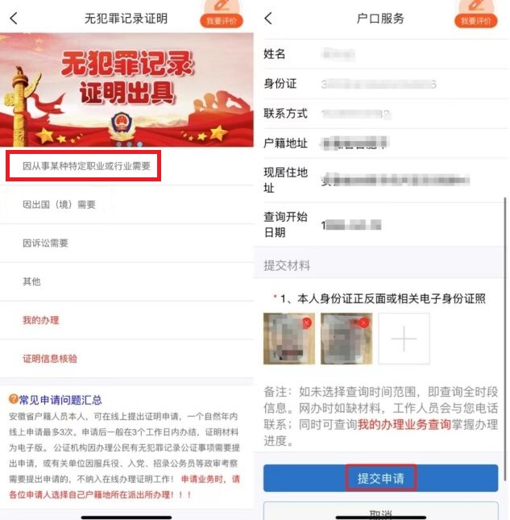
3.在线提交申请后，在办理页面选择“我的办理”，可在线查看申办进度。办理成功后证明材料为电子版，可自行下载。

